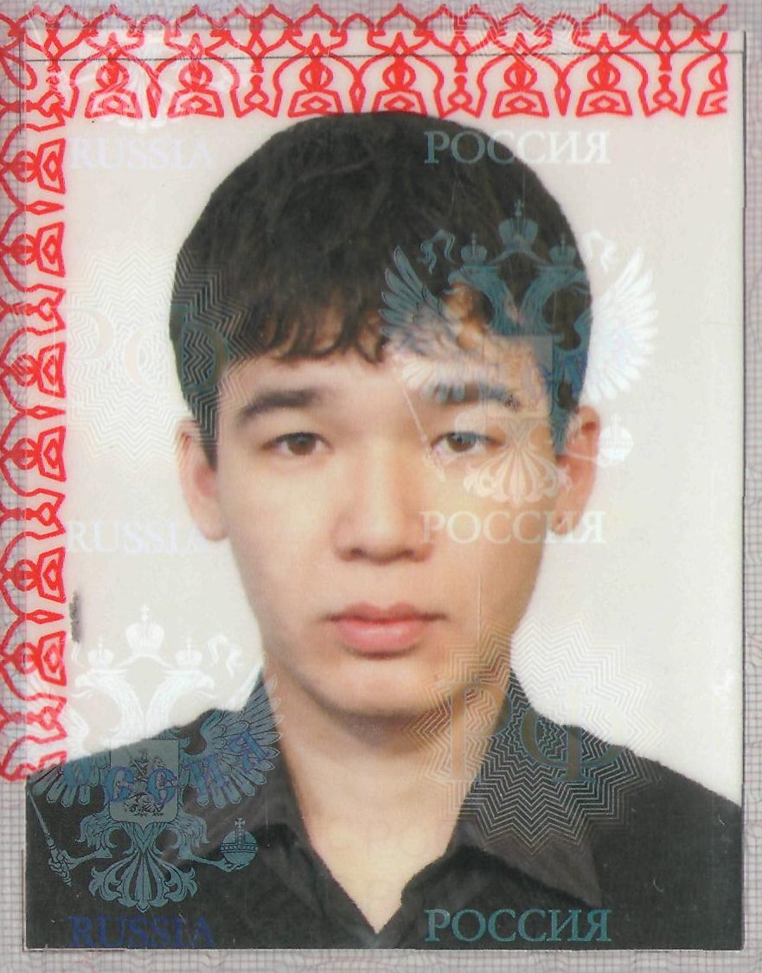 | ФИО: Джангурбаев Рамиль Валерьевич  Дата рождения: 02.04.1990.  Регион проживания: г.Астрахань, Ленинский район,ул.Бабаевского д.1,к.1,кВ.202  Семейное положение: холост  Контактный номер телефона: 89275797638  Электронный адрес: Ramil_d.v@mail.ru
Образование  (год окончания учебного заведения) | 2007-2012 гг. Астраханский государственный университет (форма обучения – дневная/очная)  Факультет: геолого-географический  Квалификация: горный инженер  Специальность: поиски и разведка подземных вод и инженерно - геологические изыскания  Специализация: гидрогеология  Тема выпускной квалификационной работы «Методы гидрогеологического контроля разведки месторождений полезных ископаемых»
Опыт работы (период, должность, место работы, основные обязанности) | 2011-2012 гг.- ООО «Адидас», г. Астрахань, мерчендайзер.Продажа фирменной атрибутики  2013г. - по н.в.- ООО «Моринжгеология», г. Астрахань, геофизик. Работа с сейсмоакустическим комплексом САК-6, устройствами типа "бумер" и "спаркер" в Каспийском море, обработка материалов НСАП (непрерывного сейсмоакустического профилирования).
Уровень владения ПК. | Уверенный пользователь ПК, умение работать с оргтехникой.  Операционные системы:  1) Windows XP  2) Windows 2007 Professional  Программы:  1) MS Office (Word, Excel, PowerPoint, Access, Visio, Outlook, Microsoft Project)  2) Приложения Lotus (Lotus Notes, Lotus-123, Organizer)  3) Internet-браузеры (MS Internet Explorer, Mozilla Firefox, Netscape и др.)  4) Adobe (Acrobat Reader, Photoshop и др.)  5) WinRAR, AutoCAD, ABBYYLingvo, PROMT  6) Surfer, RadExpro,SeiSee, Hypack, Maglog, СorelDRAW  7) 1С: Склад
Владение языками | русский (свободно), немецкий (разговорный), английский (со словарем)
Дополнительная информация | Личные качества: ответственность, аккуратность, коммуникабельность, личная организованность, целеустремленность, дисциплинированность, трудолюбие, отсутствие вредных привычек. Умение работать с командой и достигать поставленных целей. Являюсь кандидатом в мастера спорта по боксу, неоднократный призер соревнований.  Увлечения и интересы: спорт, путешествия, геология, география, автомобили, история стран Западной Европы.  Имею водительское удостоверение категории «ВС», стаж с 2009 г.
Готовность к переезду в другой регион | Готов к командировкам.Возможен переезд в любой другой город, страну.

